


Laboratorio 4

Creación de base de datos y consultas SQL
Sistemas de información para la gestión (ICN-292)
Profesores: José L. Sáez – Patricio Cifuentes

Clemente Luoni Ortega
Paralelo:100
Rut: 21.830.240-8
Rol: 202360592-1
Fecha: 05/11/2026
Repositorio GitHub:
https://github.com/cluoni/ICN292-Lab4-Luoni-Clemente

1. Resumen ejecutivo
En este laboratorio se reconstruyó la base de datos de Austral Editores usando SQL, para esto se crearon las cuatro tablas del modelo (autores, libros, colecciones y pagos) con sus claves primarias y foráneas, usando DATE para las fechas y DECIMAL (10,2) para los montos, además se cargaron los datos oficiales de seis autores y doce libros.
Luego de reconstruir la base de datos, se desarrollaron las diez consultas pedidas, entre los resultados principales, el catálogo tiene 12 libros con 24.250 ejemplares vendidos en total y un promedio de 217,9 páginas; los autores con más de un libro publicado en 2024 son Elena Pizarro y Valentina Correa; y el libro más vendido de 2024 es El Barrio de Lila con 5.000 ejemplares. Además, se insertó y eliminó el libro Papel Mojado, y se actualizaron las ventas de Cielo de enero de 1.500 a 1.600 ejemplares.
Para las consultas 9 y 10 se agregaron datos de prueba, las tres colecciones (La Florida, Los de Abajo y U de Chile), donde cada libro quedó en la colección de su año, y tres pagos, dos a Valentina Correa por un total de $1.050.000 y uno a Nora Keller por $380.000.
Para cada consulta se explica brevemente lo que hace, luego se muestra el código tal como se ejecutó y finalmente la captura con el resultado.

2. Consultas
2.1 Consulta 1
Para esta consulta se pidió mostrar el nombre y el género de los autores que no son de Chile, considerando también al que no tiene país registrado, y ordenarlos por nombre. El resultado fueron 4 autores: Harold Finch, Kenji Arakawa, Nora Keller y Valentina Correa.
La comparación pais <> 'Chile' deja fuera a Kenji Arakawa, porque su país es NULL y comparar NULL con cualquier valor da desconocido, no verdadero; por eso se agrega OR pais IS NULL.
Código:
-- Consulta 1
-- Autores cuyo país no es Chile, incluido el que no tiene país
SELECT nombre, genero
FROM autores
WHERE pais <> 'Chile' OR pais IS NULL
ORDER BY nombre;
Resultado:
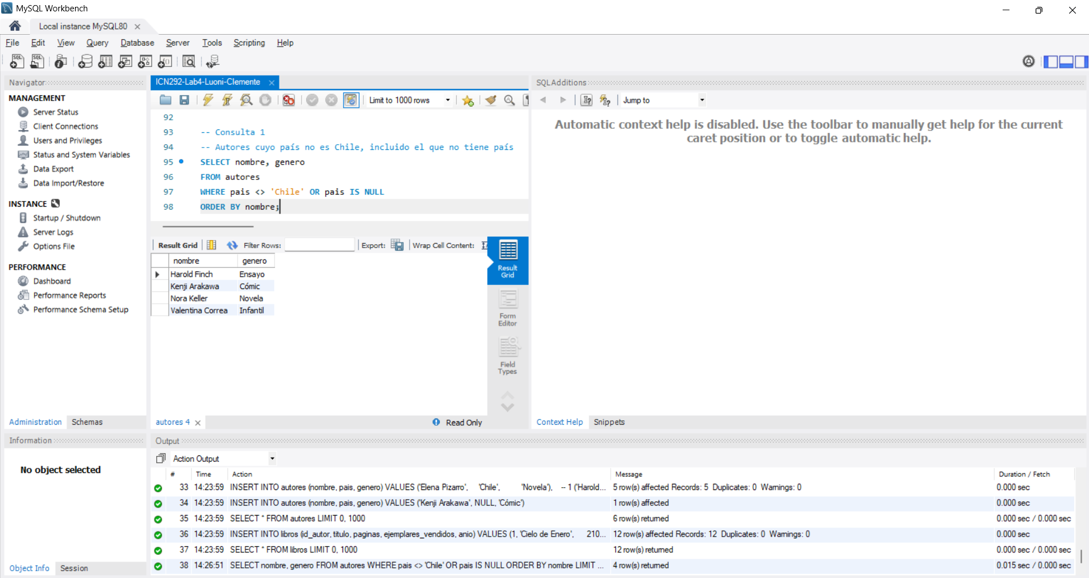

2.2 Consulta 2
Acá se buscan los libros que tienen entre 190 y 220 páginas, incluyendo ambos extremos, para esto se usó BETWEEN y se ordenó de menor a mayor. Salieron 7 libros, desde El Barrio de Lila con 190 páginas hasta Hora Dorada con 220.
Código:
-- Consulta 2
-- Libros entre 190 y 220 páginas, de menor a mayor
SELECT titulo, paginas
FROM libros
WHERE paginas BETWEEN 190 AND 220
ORDER BY paginas;
Resultado:
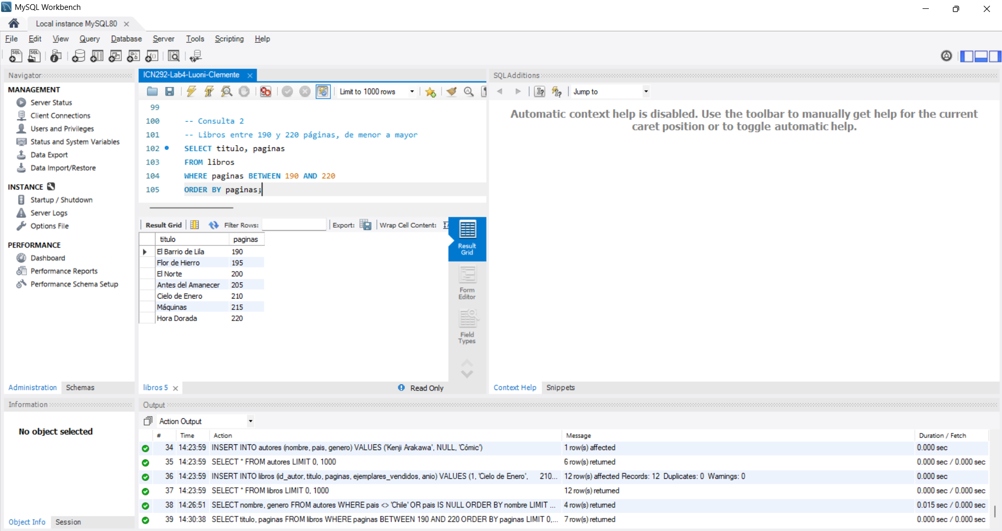

2.3 Consulta 3
Esta consulta entrega en una sola fila un resumen del catálogo, con la cantidad de libros, el total de ejemplares vendidos, el promedio de páginas, el año más antiguo y la mayor venta de un libro, cada uno con su alias. Los valores obtenidos fueron 12, 24.250, 217,92, 2022 y 5.000 respectivamente.
Código:
-- Consulta 3
-- Resumen del catálogo en una sola fila
SELECT COUNT(*) AS libros,
SUM(ejemplares_vendidos) AS total_ejemplares,
AVG(paginas) AS paginas_prom,
MIN(anio) AS anio_min,
MAX(ejemplares_vendidos) AS max_ejemplares
FROM libros;
Resultado:
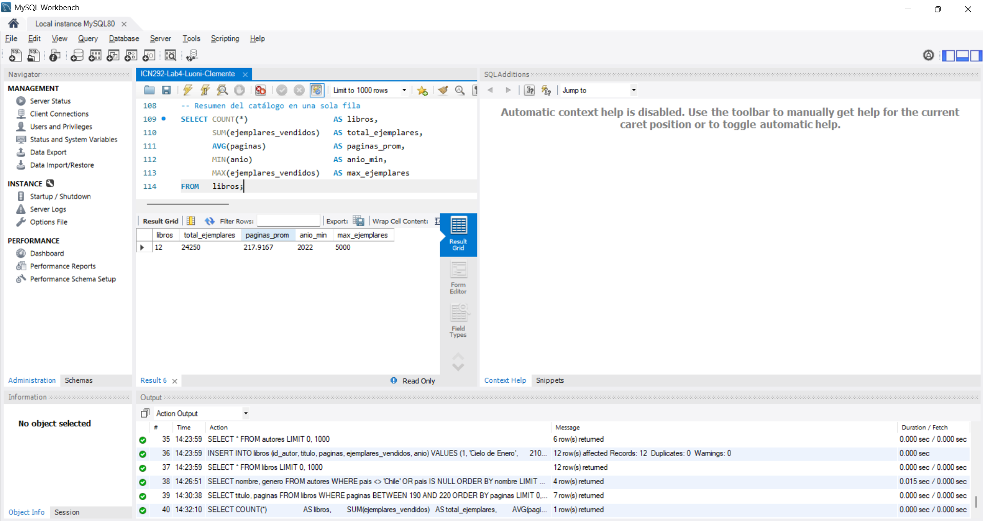

2.4 Consulta 4
Se pidió listar los géneros de los autores sin repetir, para eso se usó DISTINCT y se ordenó alfabéticamente, quedando Cómic, Ensayo, Infantil, Novela y Poesía.
Código:
-- Consulta 4
-- Géneros distintos de los autores, en orden alfabético
SELECT DISTINCT genero
FROM autores
ORDER BY genero;
Resultado:
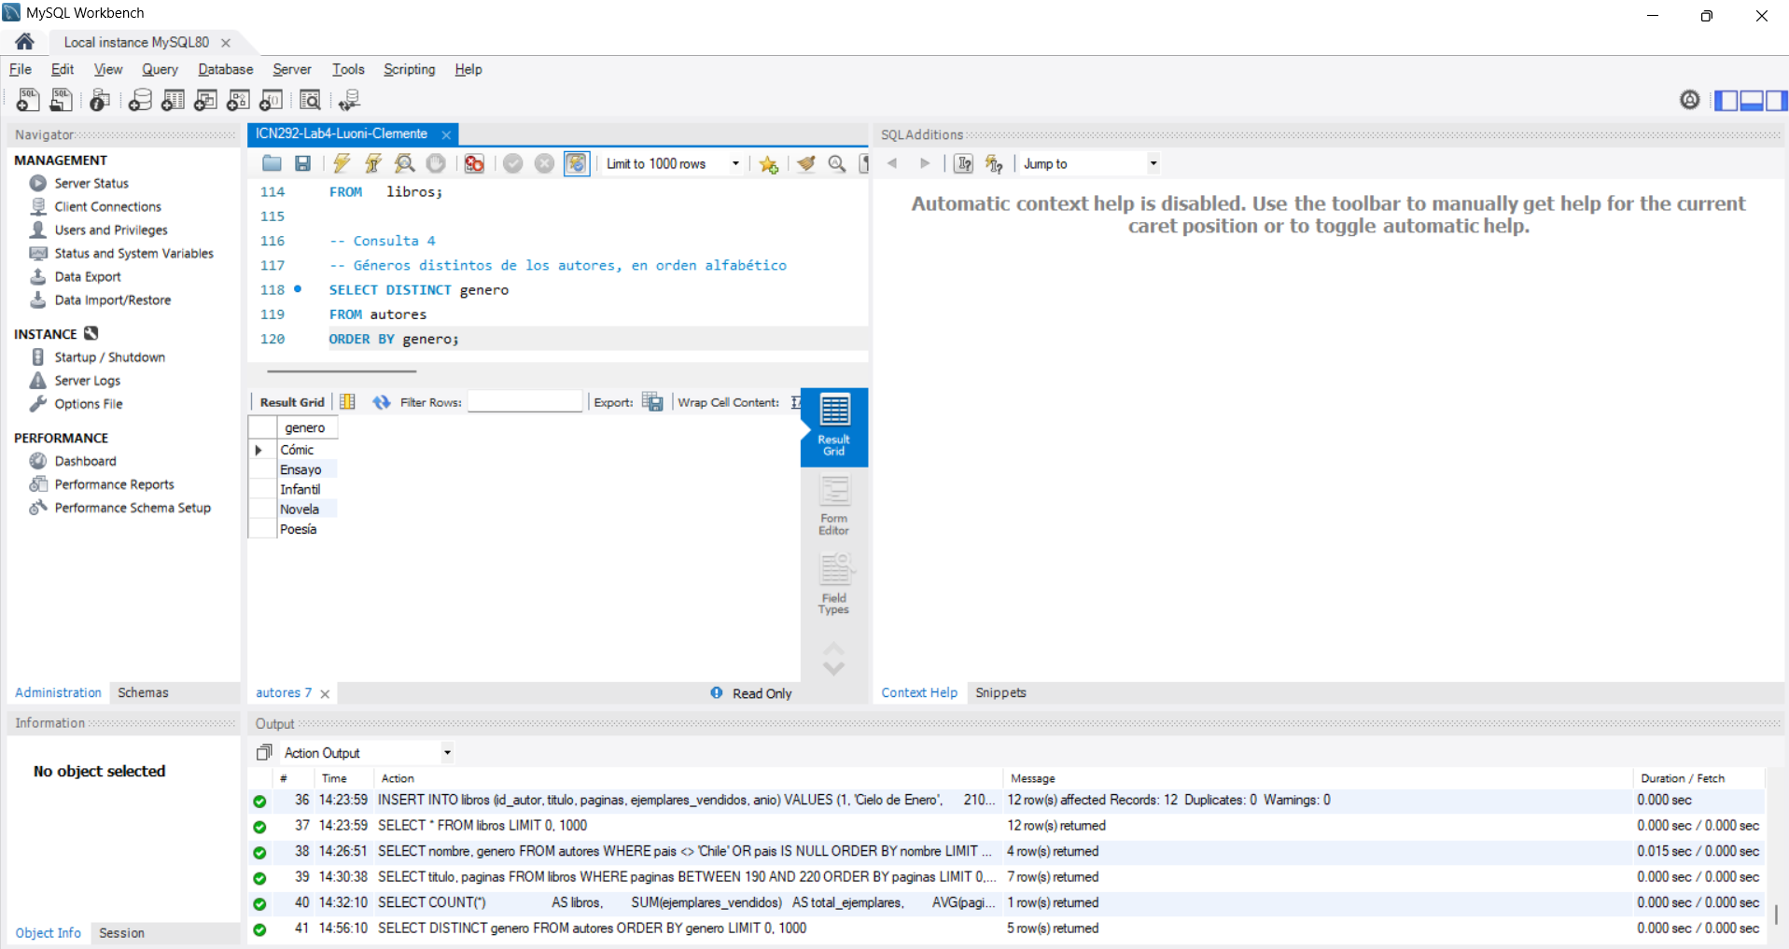

2.5 Consulta 5
En este caso se buscan los autores que tienen más de un libro publicado en 2024 y cuántos tiene cada uno. Primero se filtran los libros de 2024 con WHERE y luego, como la condición es sobre el conteo, se usa HAVING. Los autores que cumplen son Elena Pizarro y Valentina Correa, con 2 libros cada una.
Código:
-- Consulta 5
-- Autores con más de un libro publicado en 2024
SELECT a.nombre, COUNT(*) AS libros_2024
FROM autores a
JOIN libros l ON a.id_autor = l.id_autor
WHERE l.anio = 2024
GROUP BY a.id_autor, a.nombre
HAVING COUNT(*) > 1
ORDER BY a.nombre;
Resultado:
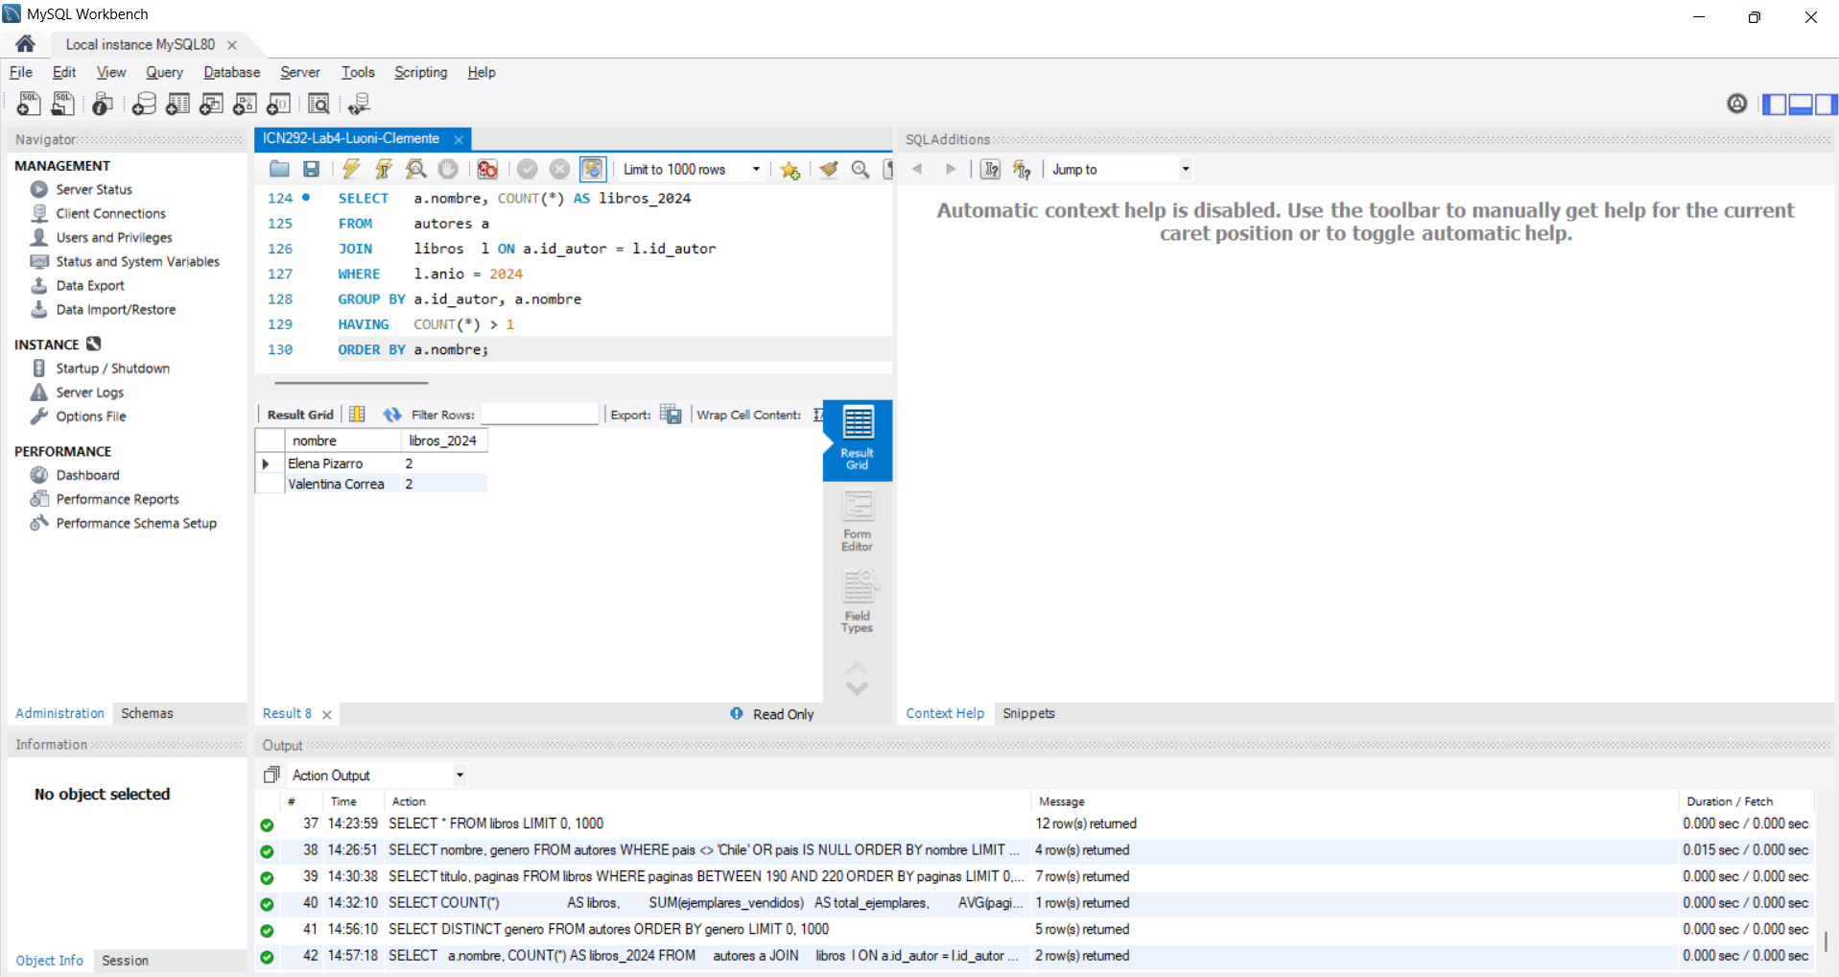

2.6 Consulta 6
Se muestran los libros de 2024 que vendieron más de 2.000 ejemplares, ordenados de mayor a menor y dejando solo los tres primeros con LIMIT 3. El primero es El Barrio de Lila con 5.000, seguido de Flor de Hierro y Antes del Amanecer.
Código:
-- Consulta 6
-- Libros de 2024 con más de 2000 ejemplares, solo los tres primeros
SELECT titulo, ejemplares_vendidos
FROM libros
WHERE anio = 2024
AND ejemplares_vendidos > 2000
ORDER BY ejemplares_vendidos DESC
LIMIT 3;
Resultado:
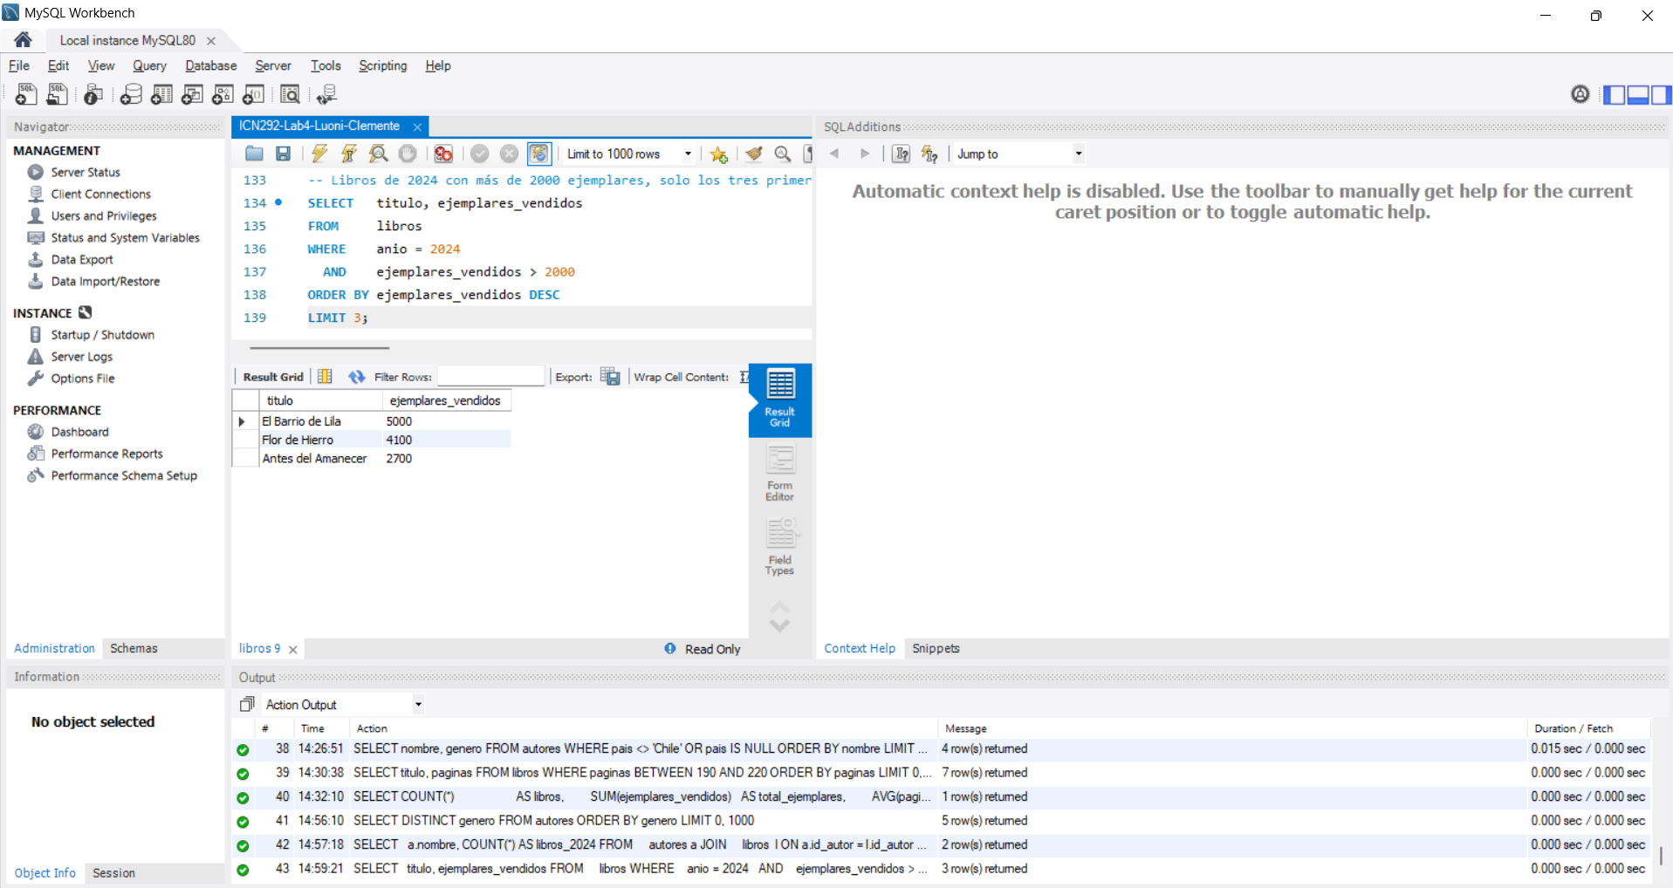

2.7 Consulta 7
Para esta consulta primero se insertó el libro Papel Mojado de Rodrigo Bahamonde, luego se hizo un SELECT para ver la fila antes de borrarla, después el DELETE filtrando por el título y por último otro SELECT, que salió vacío, comprobando que el libro ya no está.
Código:
-- Consulta 7
-- Workbench no deja hacer DELETE filtrando por algo que no sea el id,
-- así que se desactiva ese bloqueo
SET SQL_SAFE_UPDATES = 0;

-- Se inserta el libro (Rodrigo Bahamonde es el autor 3)
INSERT INTO libros (id_autor, titulo, paginas, ejemplares_vendidos, anio)
VALUES (3, 'Papel Mojado', 260, 50, 2024);

-- Antes del DELETE: la fila que se va a borrar
SELECT * FROM libros
WHERE titulo = 'Papel Mojado';

DELETE FROM libros
WHERE titulo = 'Papel Mojado';

-- Después del DELETE: ya no está
SELECT * FROM libros
WHERE titulo = 'Papel Mojado';
Resultado (SELECT antes del DELETE):
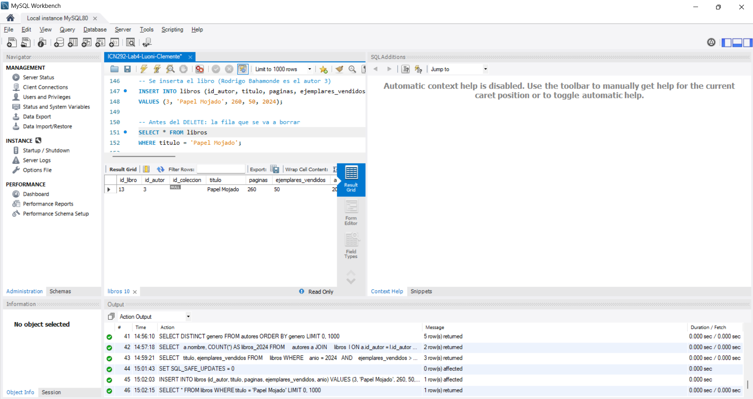
Resultado (SELECT después del DELETE):
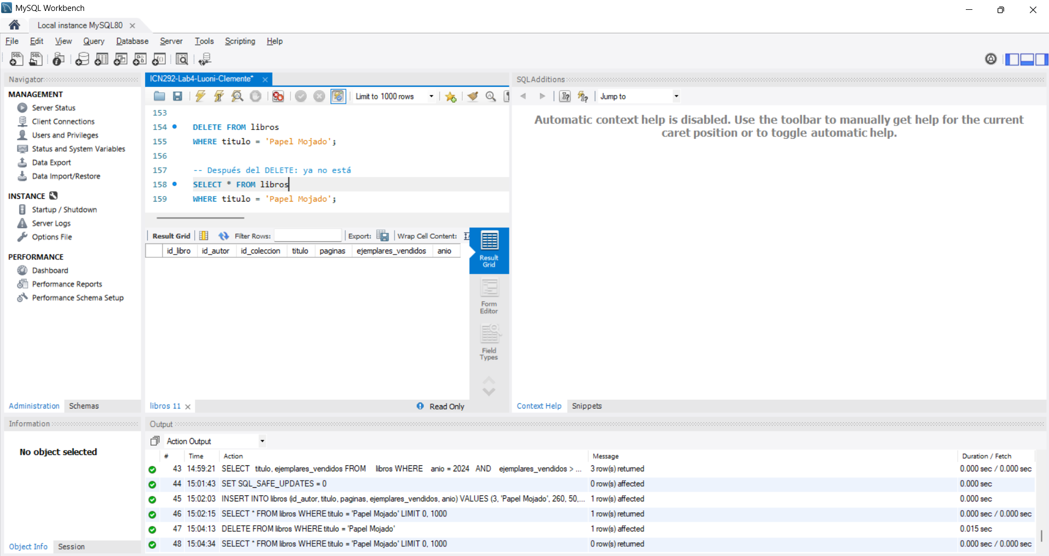

2.8 Consulta 8
Se le sumaron 100 ejemplares vendidos a Cielo de Enero, haciendo que el UPDATE tome el valor actual y le sume 100 en vez de escribir el número a mano. Con el SELECT de antes se ve que tenía 1.500 y con el de después que quedó en 1.600.
Código:
-- Consulta 8
-- Antes del UPDATE
SELECT titulo, ejemplares_vendidos
FROM libros
WHERE titulo = 'Cielo de Enero';

-- Se suman 100 al valor actual
UPDATE libros
SET ejemplares_vendidos = ejemplares_vendidos + 100
WHERE titulo = 'Cielo de Enero';

-- Después del UPDATE
SELECT titulo, ejemplares_vendidos
FROM libros
WHERE titulo = 'Cielo de Enero';
Resultado (SELECT antes del UPDATE):
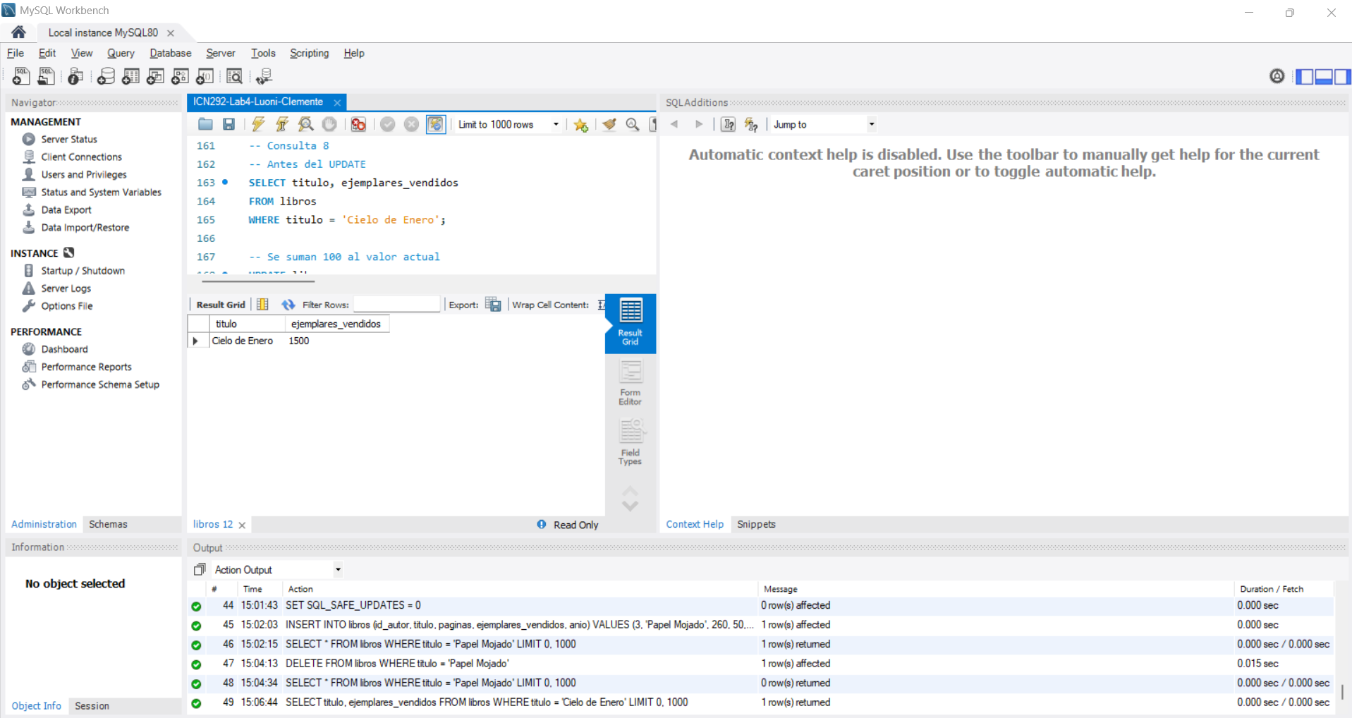
Resultado (UPDATE):
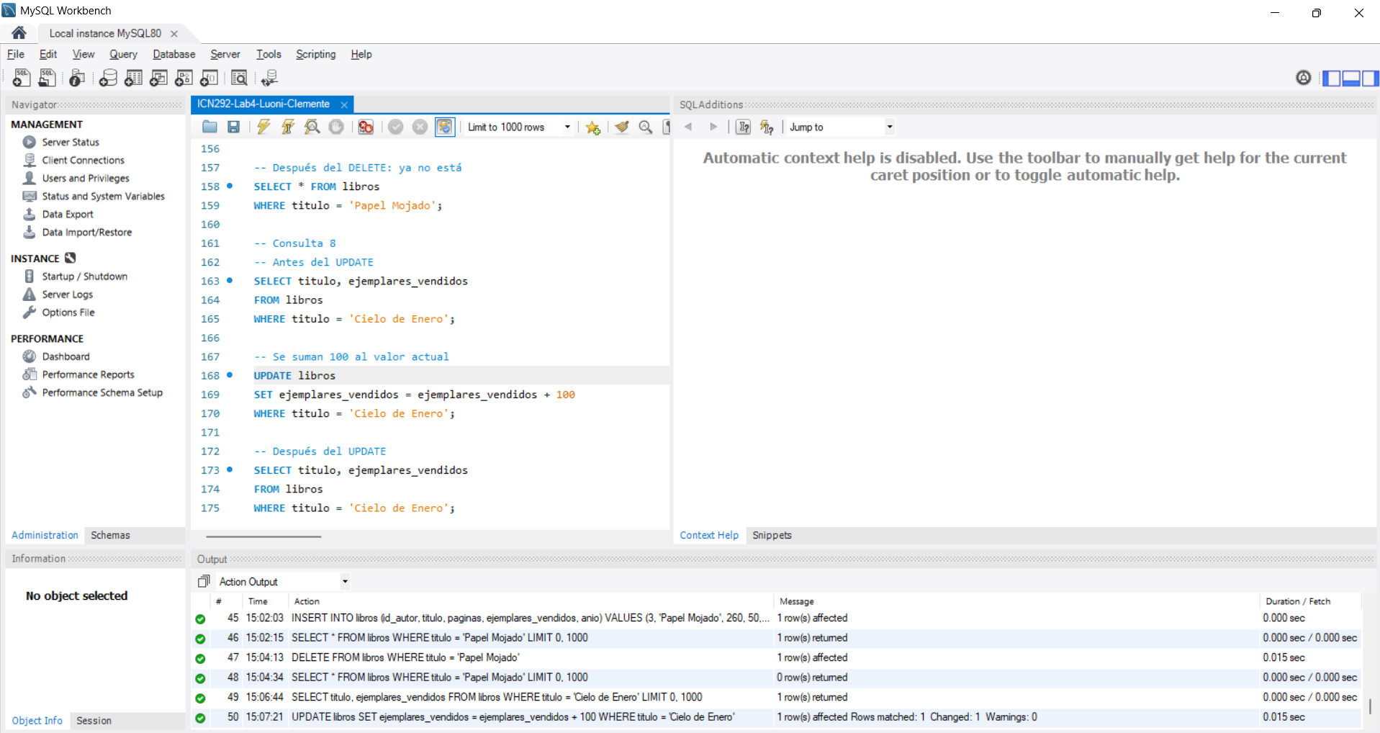
Resultado (SELECT después del UPDATE):
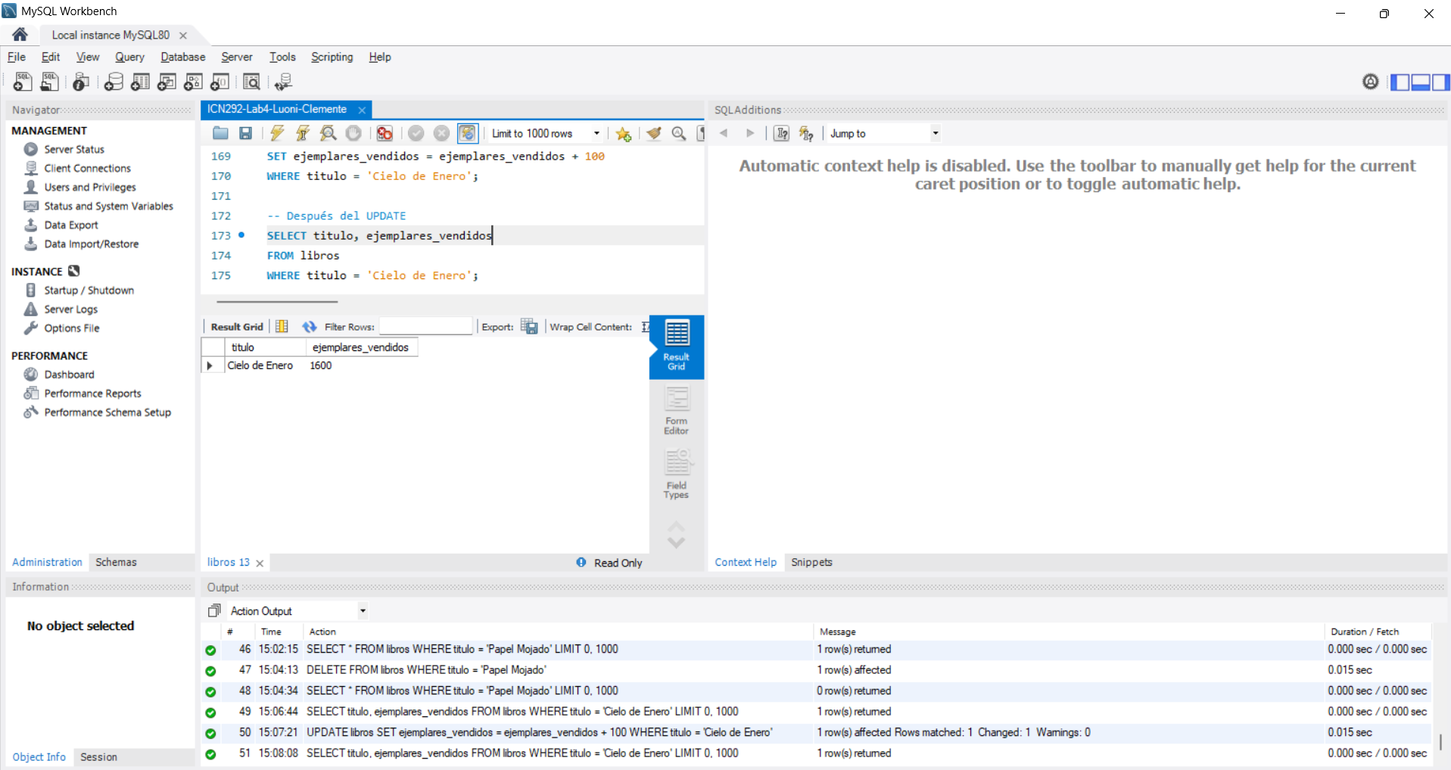

2.9 Consulta 9
Como la carga oficial no traía colecciones, primero se crearon tres (La Florida, Los de Abajo y U de Chile) y se asignó cada libro a la colección de su año. Después, con un JOIN entre libros y colecciones, se muestra cada libro junto al nombre y la fecha de su colección.
Código:
-- Consulta 9
-- Datos de prueba: tres colecciones
INSERT INTO colecciones (titulo, fecha_publicacion) VALUES
('La Florida', '2022-01-01'), -- 1
('Los de Abajo', '2023-05-04'), -- 2
('U de Chile', '2024-12-31'); -- 3

SELECT * FROM colecciones;

-- Cada libro va a la colección de su año
UPDATE libros SET id_coleccion = 1 WHERE anio = 2022; -- La Florida
UPDATE libros SET id_coleccion = 2 WHERE anio = 2023; -- Los de Abajo
UPDATE libros SET id_coleccion = 3 WHERE anio = 2024; -- U de Chile

-- Cada libro con su colección y la fecha de la colección
SELECT l.titulo AS libro,
c.titulo AS coleccion,
c.fecha_publicacion
FROM libros l
JOIN colecciones c ON l.id_coleccion = c.id_coleccion
ORDER BY c.fecha_publicacion, l.titulo;
Resultado (Carga de colecciones y asignación de los libros):
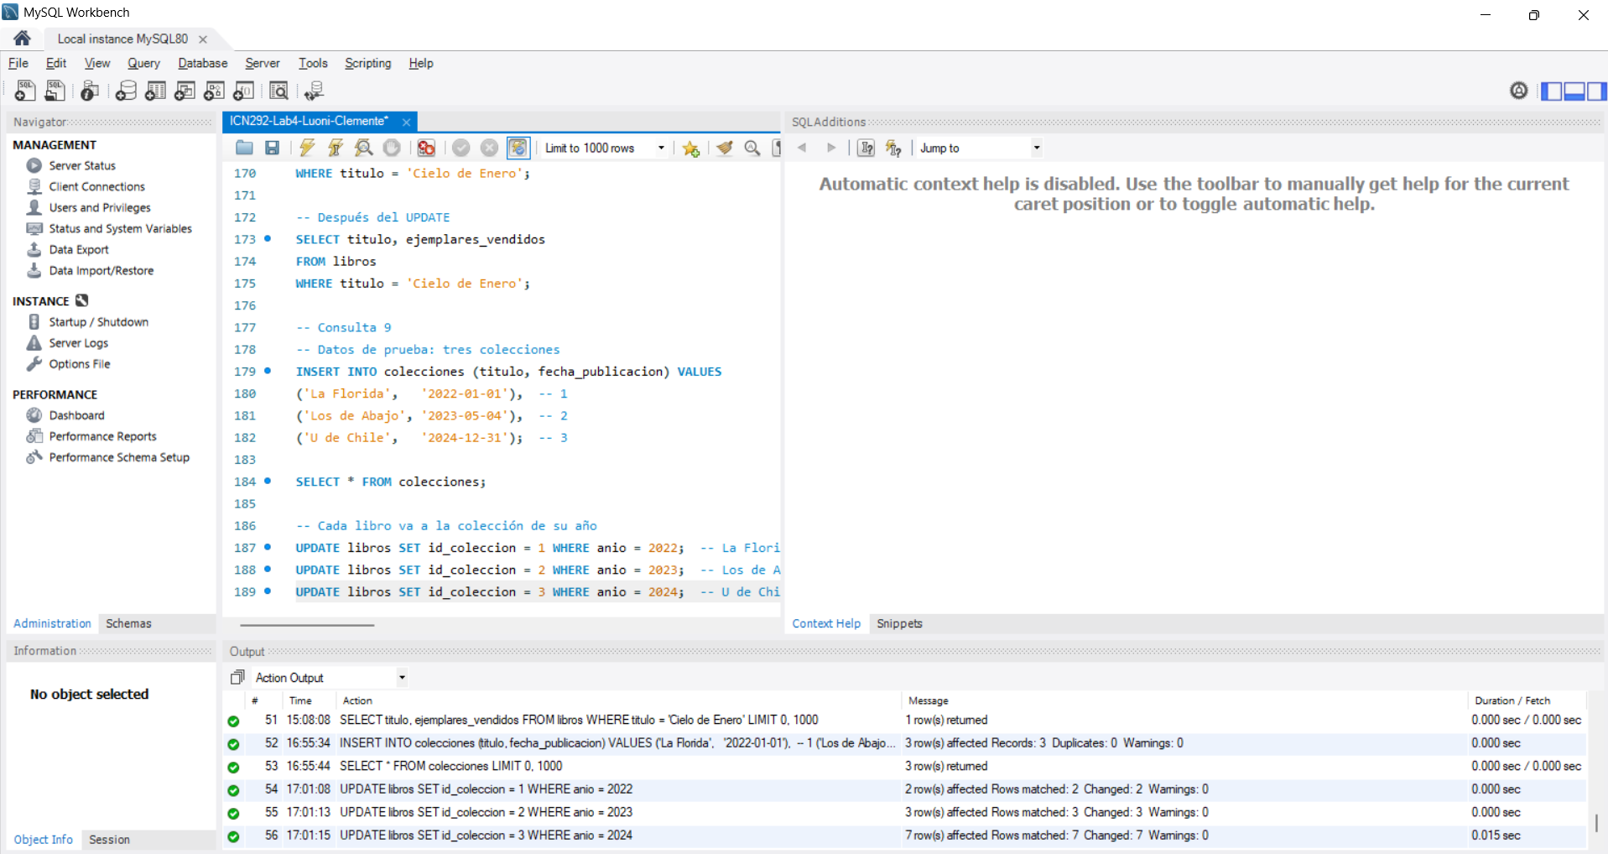
Resultado (Libro, colección y fecha de publicación):
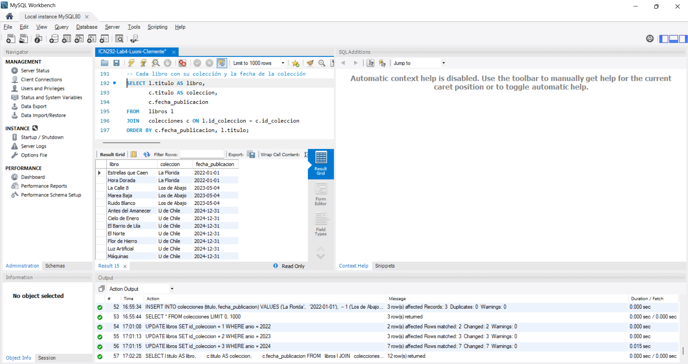

2.10 Consulta 10
Igual que en la anterior, primero se cargaron los pagos de prueba, dos para Valentina Correa y uno para Nora Keller. La primera sentencia muestra cada pago con el nombre del autor, la fecha y el monto, y la segunda suma los montos por autor, dando $1.050.000 para Valentina y $380.000 para Nora.
Código:
-- Consulta 10
-- Datos de prueba: tres pagos, dos de ellos a Valentina Correa
INSERT INTO pagos (id_autor, fecha_pago, monto) VALUES
(4, '2023-12-24', 650000.00), -- Valentina Correa
(4, '2023-12-25', 400000.00), -- Valentina Correa
(5, '2024-12-31', 380000.00); -- Nora Keller

SELECT * FROM pagos;

-- Sentencia 1: cada pago con el nombre del autor
SELECT a.nombre, p.fecha_pago, p.monto
FROM pagos p
JOIN autores a ON p.id_autor = a.id_autor
ORDER BY p.fecha_pago;

-- Sentencia 2: total pagado a cada autor
SELECT a.nombre, SUM(p.monto) AS total_pagado
FROM pagos p
JOIN autores a ON p.id_autor = a.id_autor
GROUP BY a.id_autor, a.nombre
ORDER BY a.nombre;
Resultado (Carga de pagos):
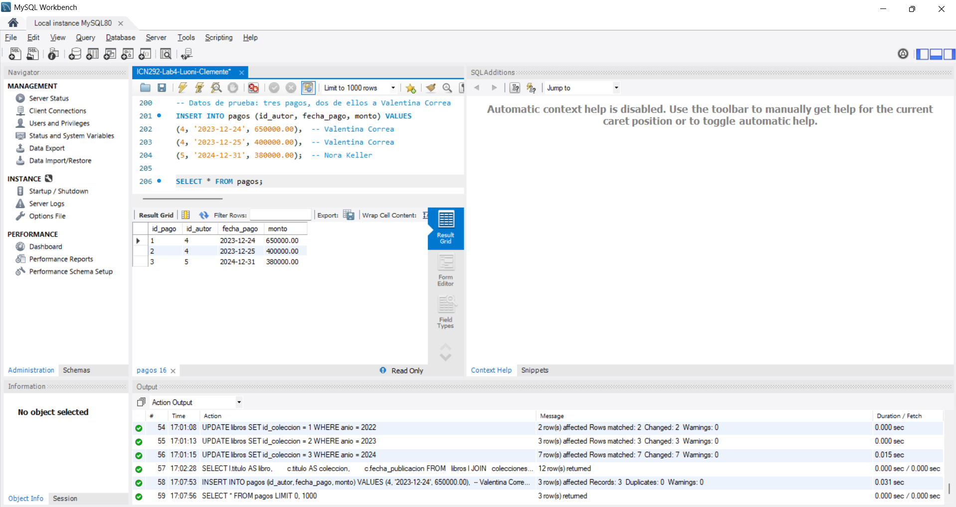
Resultado (Sentencia 1: pagos con el nombre del autor):
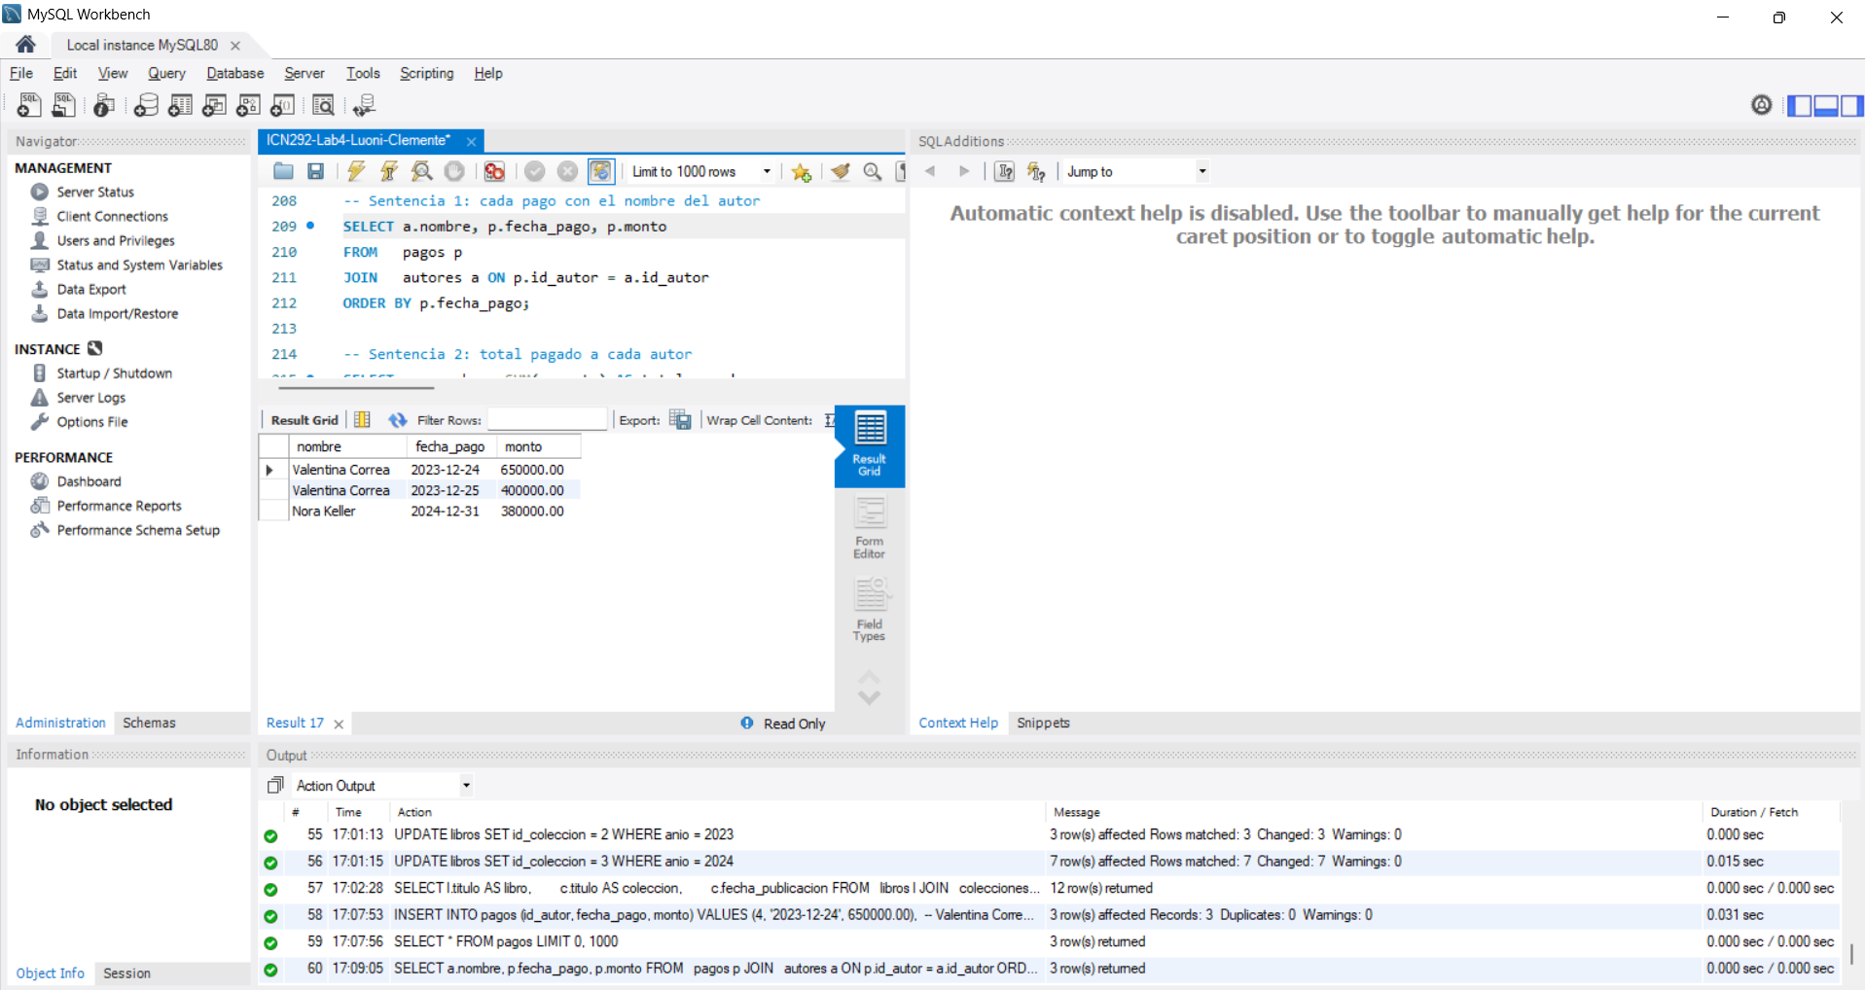
Resultado (Sentencia 2: total pagado a cada autor):
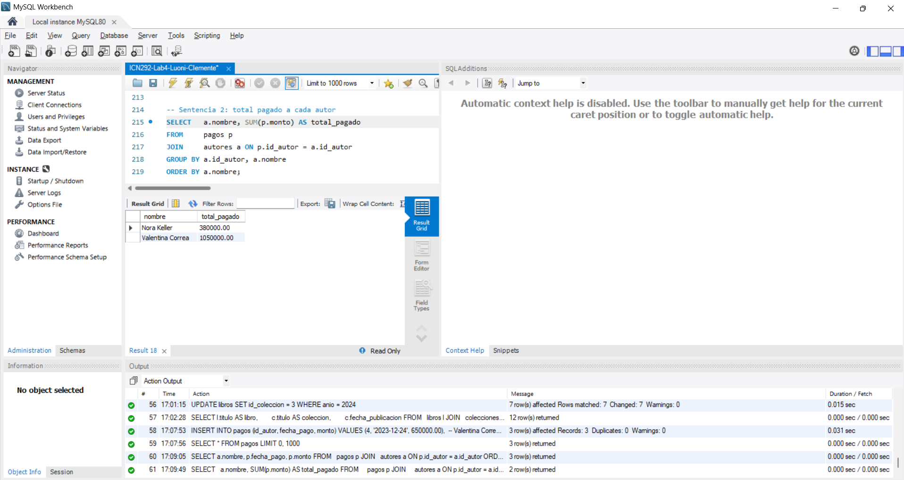

3. Conclusión
Finalmente, se logró reconstruir la base completa y resolver las diez consultas, comprobando cada una con su captura.
Lo que más sirvió de este laboratorio fue entender cómo funciona el NULL, ya que con pais <> 'Chile' Kenji Arakawa no aparecía y hubo que agregar IS NULL para incluirlo. También quedó clara la diferencia entre WHERE, que filtra antes de agrupar, y HAVING, que filtra después de contar, y que conviene hacer un SELECT antes y después de un UPDATE o DELETE para revisar que solo se cambie lo que se quiere.

